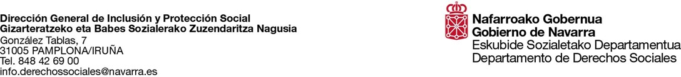

Errenta Bermatua jasotzen dutenen betebeharrak

- Bizitokia Nafarroan izatea, jarraian eta egiazki, prestazioa jasotzen den denbora guztian.
- Prestazioa jasotzen den aldi osoan, eskatzaileari nahiz familia unitateko edozein kideri legozkiokeen prestazio ekonomikoetarako eskubide oroz baliaraztea.
- Lan egiteko adinean dauden guztiak enplegurako eskaintza egokiak hartzeko prest egotea, eta onartzea gertatzen direnean, salbu eta, erregelamenduz ezartzen diren zerbitzu publikoen iritziz lan merkatuan edo enplegu babestuan sartzeko egoeran ez dauden pertsonak badira. Pertsona horiek Nafar Lansare-Nafarroako Enplegu Zerbitzuaren bulegoetan izena emanda egon beharko dute enplegu-eskatzaile gisa.
- Oinarrizko gizarte zerbitzuek, gizarte zerbitzu espezializatuek edo enplegu zerbitzuek proposatzen dizkieten laneratze eta gizarteratze jardueretan parte hartzea.
- Errenta bermatua emateko kontuan hartu ziren unitate jasotzaileen ezaugarrietan aldaketarik gertatuz gero, haren berri ematea gertatu eta hamabost egun balioduneko epean.
- Unitate jasotzailearen ohiko helbidea aldatuz gero, haren berri ematea gertatu eta hamabost egun balioduneko epean.
- Bidegabeki jasotako ordainketak itzultzea.

